1.3新龙中一班今日动态
一、来园情况
今天能准时入园的小朋友是：赵翊帆、陆钦瀚、罗恩哲、吕秦川、刘然诺、高翊桐、谢意增、周佳毅、吴 律、曹李安、李依恬、楚慕凡、许米诺、黄馨宁、仇思诺、万佳妮、高依诺、赵诺一、杜妍汐、蔡书歆、赵伊凡小朋友们进入教室都能主动和老师打招呼，很有礼貌哦！
二、区域活动
今天能积极参加区域游戏的小朋友是：赵翊帆、陆钦瀚、罗恩哲、吕秦川、刘然诺、高翊桐、谢意增、周佳毅、吴 律、曹李安、李依恬、楚慕凡、许米诺、黄馨宁、仇思诺、万佳妮、高依诺、赵诺一、杜妍汐、蔡书歆、赵伊凡。孩子们在各自的区域里能认真思考，并不断调整。
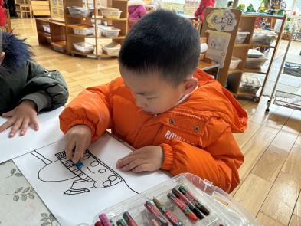 | 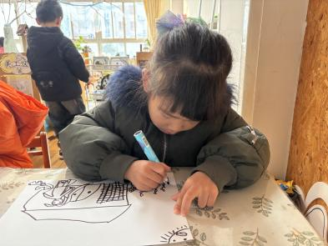 | 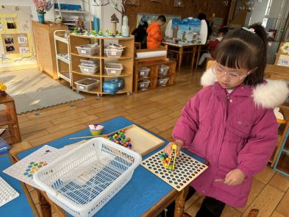
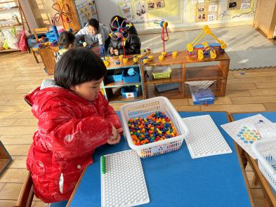 | 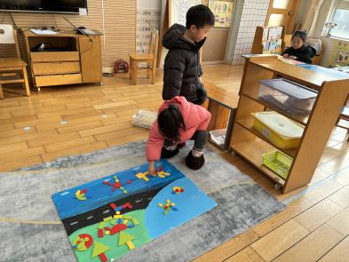 | 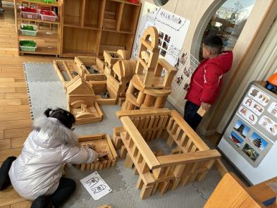
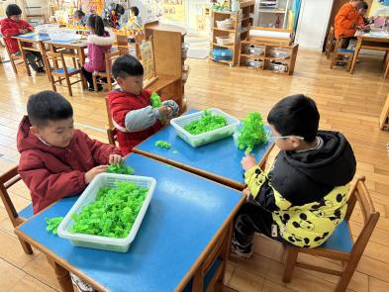 | 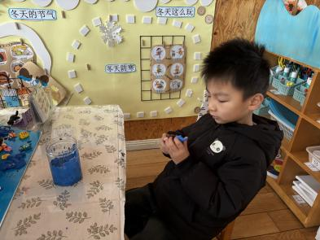 | 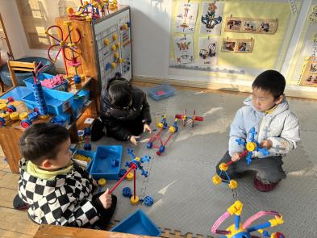

- 户外活动
今天我们在木头滑滑梯开展户外活动，赵翊帆、陆钦瀚、罗恩哲、吕秦川、刘然诺、高翊桐、谢意增、周佳毅、吴 律、曹李安、李依恬、楚慕凡、许米诺、黄馨宁、仇思诺、万佳妮、高依诺、赵诺一、杜妍汐、蔡书歆、赵伊凡能积极参加户外活动，并有序排队玩游戏。
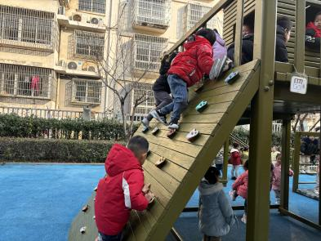 | 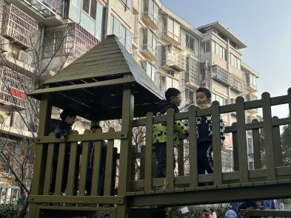 | 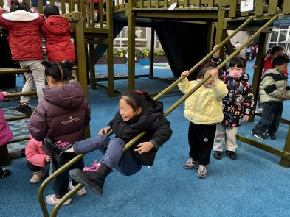
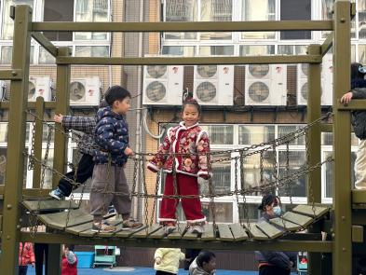 | 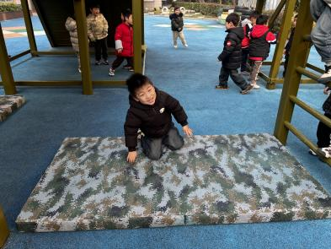 | 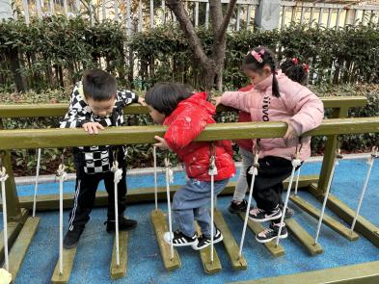

四、集体活动《科学：动物过冬》
随着冬天的到来，动物们以不同方式进行过冬了，它们过冬的方式主要有四种：迁徙、冬眠、换毛、躲藏。本次活动让幼儿通过观看视频、经验分享等手段了解小动物过冬的方式以及动物的生活习性与季节的关系。
小班的时候孩子已经初步了解了冬眠这种过冬方式，有些孩子由于家园的配合先了解一些动物过冬的知识经验，但是对于动物过冬的四种方式的经验则是零碎的，需要得到归整。
在活动中赵翊帆、陆钦瀚、罗恩哲、吕秦川、刘然诺、高翊桐、谢意增、周佳毅、吴 律、曹李安、李依恬、楚慕凡、许米诺、黄馨宁、仇思诺、万佳妮、高依诺、赵诺一、杜妍汐、蔡书歆、赵伊凡能对小动物过冬的方式感兴趣，产生保护动物的情感。在活动中，孩子们初步了解了动物过冬的不同方式，幼儿通过自己的语言表述动物过冬的方式。

五、请你关注
各位家长，今天周五不上延时班，3点40分放学！今天打包被子回家。

